Цель и задачи работы
Цель работы — разработать косвенно-аналитическое приложение к ВКР «Информационная система стоматологической клиники» на языке Python с использованием фреймворка Plotly Dash по туториалу из пункта 7 задания проектного практикума.

Задачи
- Изучить туториал по Plotly Dash с ресурса proglib.io
- Разработать интерактивный веб-дашборд, демонстрирующий аналитику стоматологической клиники
- Реализовать несколько типов графиков: столбчатые, круговые, тепловые карты, scatter и др.
- Добавить интерактивные фильтры (по врачу, диагнозу, периоду дат)
- Продемонстрировать связь дашборда с предметной областью ВКР
- Оформить отчёт по выполненному заданию

1.2 Связь с ВКР
ВКР посвящена разработке информационной системы стоматологической клиники — полноценного веб-приложения с бэкендом на Kotlin Spring Boot, фронтендом на React и базой данных PostgreSQL. Система автоматизирует запись пациентов, учёт приёмов, схему зубов, управление лечебными материалами и вызов пациентов через информационный экран.

Настоящий дашборд является аналитической надстройкой над данными этой системы. В реальной эксплуатации данные поступают через REST API (GET /api/appointments, /api/materials и т.д.). Для демонстрации используются синтетические данные, сгенерированные по реальной структуре БД.

Используемые технологии

Библиотеки
Библиотека | Версия | Назначение
dash | 2.17.0 | Основной веб-фреймворк для построения дашборда
plotly | 5.22.0 | Интерактивные графики (Bar, Pie, Scatter, Heatmap и др.)
pandas | 2.2.2 | Загрузка и обработка табличных данных (DataFrame)
numpy | 1.26.4 | Генерация синтетических демо-данных

Архитектура Dash-приложения
Plotly Dash строится на трёх ключевых концепциях:
- Layout — описание HTML-структуры интерфейса через Python-объекты (dash.html, dash.dcc)
- Callback — реактивные функции, связывающие входные элементы управления с выходными графиками
- Компоненты — готовые виджеты: dcc.Graph, dcc.Dropdown, dcc.DatePickerRange, dash_table.DataTable

Описание приложения

Структура файлов
Файл | Описание
app.py | Основной файл: layout, callback, генерация данных
requirements.txt | Список зависимостей Python
README.md | Инструкция по запуску и описание проекта

Интерактивные фильтры
Приложение содержит три глобальных фильтра, расположенных в шапке страницы. При изменении любого фильтра автоматически пересчитываются все 9 визуализаций и KPI-метрики:

Фильтр | Компонент Dash | Описание
Врач | dcc.Dropdown | Выбор конкретного врача или «Все врачи»
Диагноз | dcc.Dropdown | Фильтр по коду МКБ-10 (K02.1, K04.0 и др.)
Период дат | dcc.DatePickerRange | Диапазон дат записей на приём

KPI-метрики
В верхней части дашборда отображаются четыре ключевых показателя, которые реагируют на фильтры:
- Всего приёмов - общее количество записей в выбранном периоде
- Выручка - суммарная стоимость всех приёмов
- Завершено - количество приёмов со статусом DONE
- Уникальных пациентов - число различных пациентов в выборке

Реализованные дашборды
В приложении реализовано 8 интерактивных графиков, охватывающих ключевые аналитические срезы деятельности клиники.

Доходы по месяцам
Комбинированный график: столбчатая диаграмма с суммой выручки за каждый месяц и поверх неё линия тренда. Позволяет видеть как абсолютные значения, так и динамику роста/спада выручки. Ось X: месяцы, ось Y: сумма стоимости приёмов
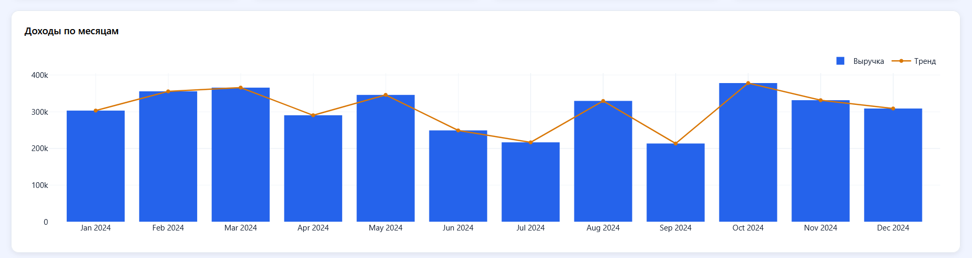

Статусы приёмов
Кольцевая диаграмма показывает процентное распределение приёмов по статусам: DONE (завершён), SCHEDULED (запланирован), CALLED (вызван), IN_PROGRESS (в процессе). Каждый сектор окрашен в свой цвет. Метрика: количество приёмов по статусу
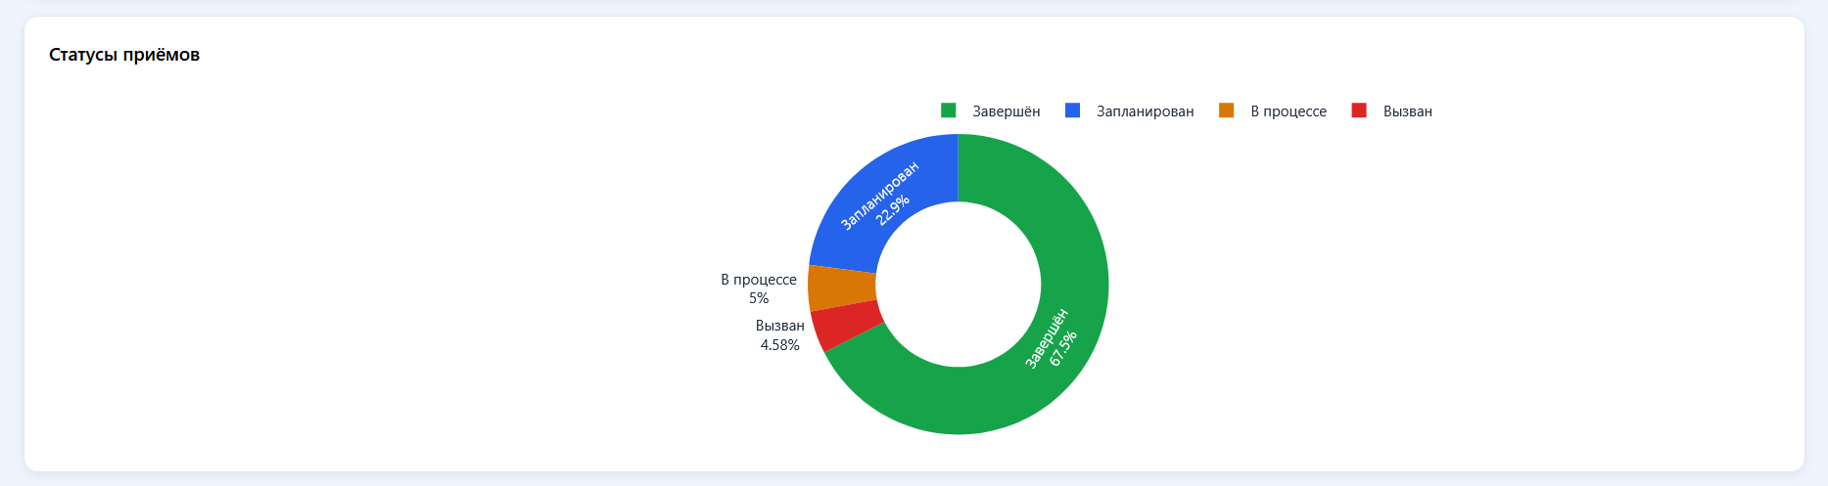

Нагрузка по врачам
Горизонтальная столбчатая диаграмма отображает количество приёмов у каждого врача. Врачи отсортированы по возрастанию нагрузки, что позволяет быстро выявить наиболее и наименее загруженных специалистов. Группировка: по полю doctor
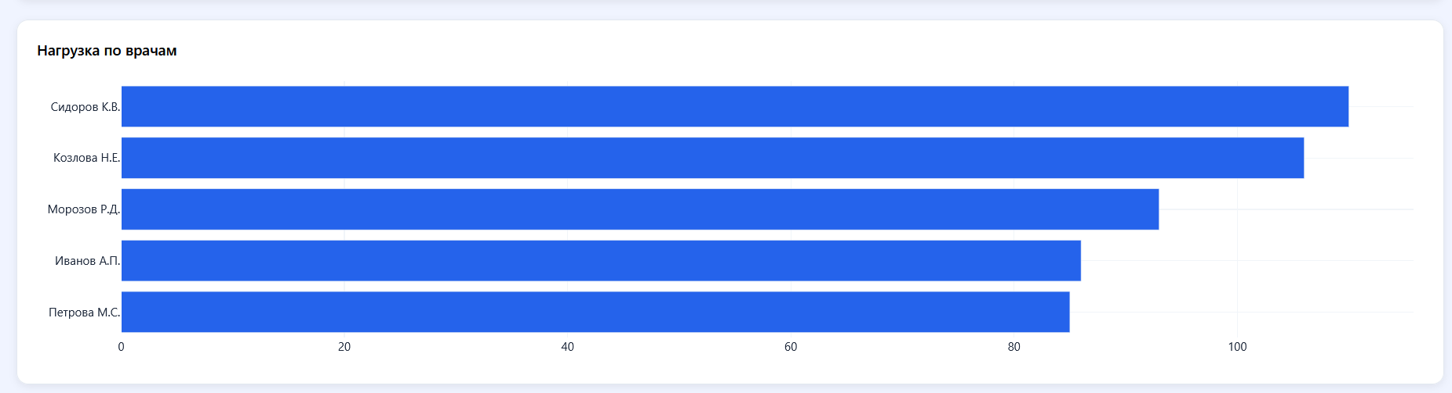

Топ диагнозов
Горизонтальная диаграмма отображает 6 наиболее часто встречающихся диагнозов по классификации МКБ-10 (кариес, пульпит, гингивит и др.). При наведении отображается полное название диагноза. Группировка: по diagnosis_code, Топ-6
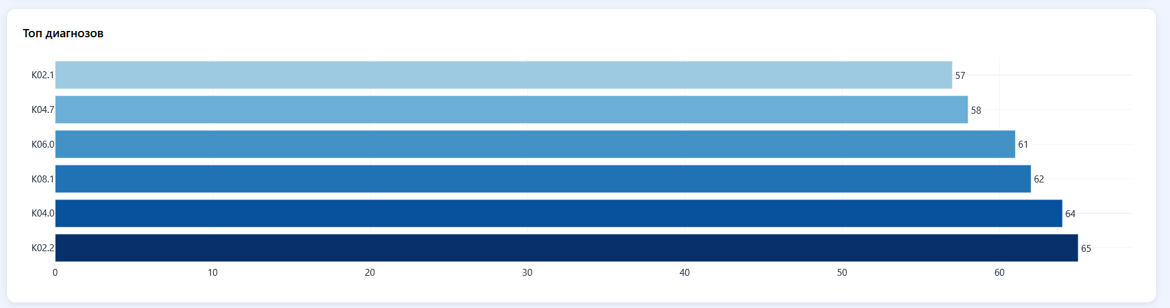

Тепловая карта приёмов
Двумерная тепловая карта отображает интенсивность записей в разрезе «день недели × месяц». Чем темнее ячейка — тем больше приёмов в этот период. Позволяет выявлять пиковую нагрузку клиники. Ось X: месяц, ось Y: день недели, значение: кол-во приёмов
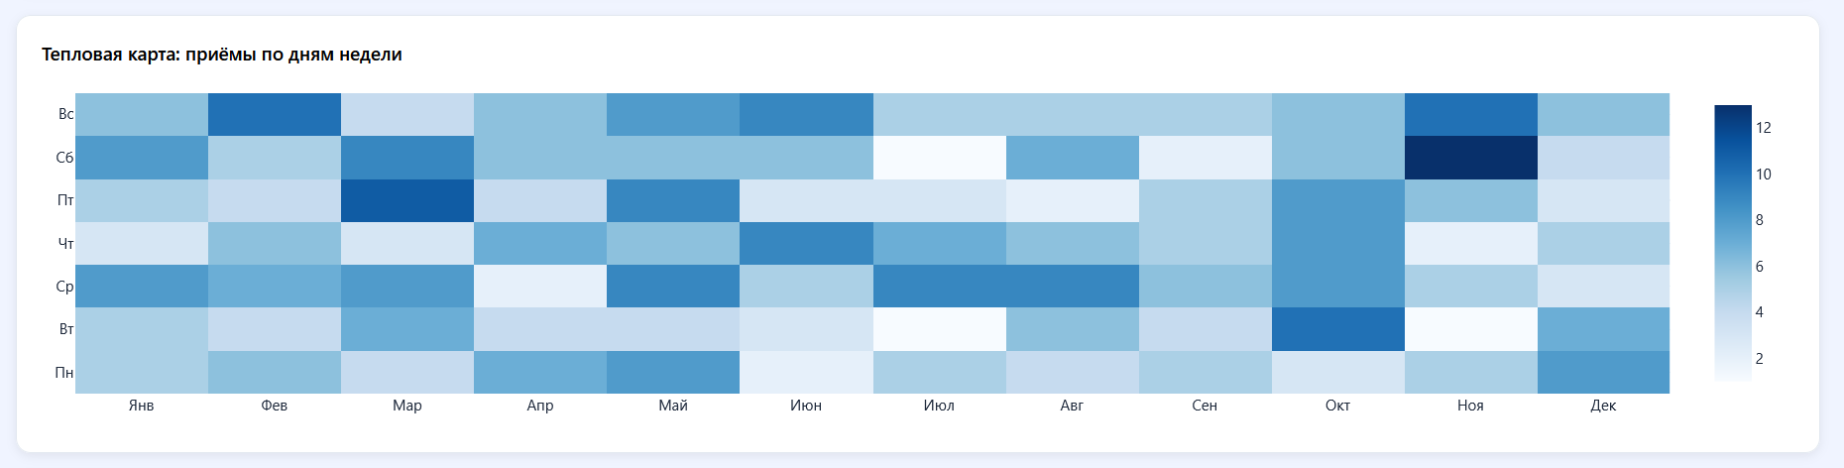

4.6 Использование материалов
Горизонтальный столбчатый график показывает расход лечебных материалов (пломбировочный материал, анестетик, антисептик, коронка, имплант, брекеты и прочее) в единицах за анализируемый период. 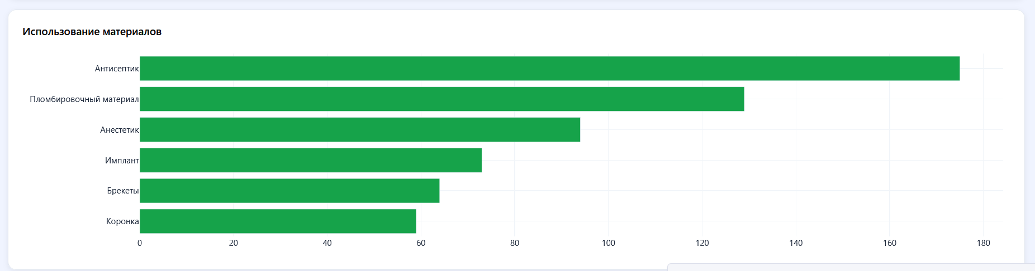

Стоимость и количество зубов анализ
Диаграмма рассеяния исследует корреляцию между количеством зубов в приёме и итоговой стоимостью. Каждая точка — один приём, цвет — врач, размер пузыря — стоимость. При наведении отображается диагноз и статус. Ось X: число зубов, ось Y: цена, цвет: врач, размер: цена.
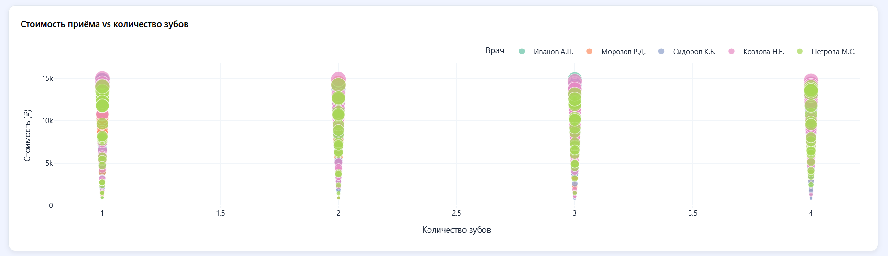

Таблица последних записей
Интерактивная таблица отображает 20 последних приёмов с возможностью сортировки по любому столбцу и пагинацией. Столбцы: дата, врач, диагноз, статус, стоимость, количество зубов. Сортировка: нативная, пагинация: 10 строк на страницу
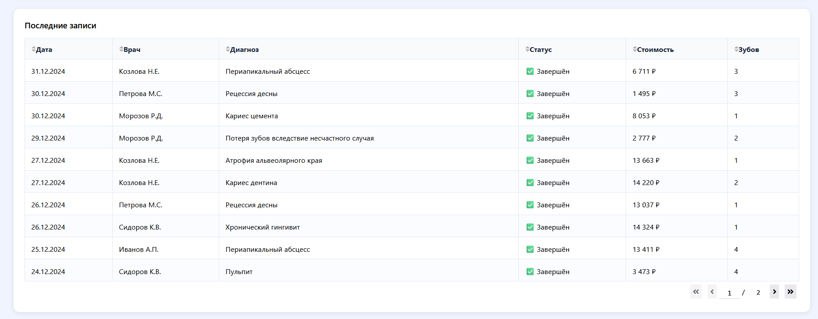

Реализация Callback
Центральный callback приложения связывает три входных фильтра с девятью выходными элементами (KPI + 8 графиков). При изменении любого фильтра Dash автоматически вызывает функцию update_all() и перерисовывает интерфейс.

5.1 Декоратор @app.callback
Декоратор определяет зависимости между компонентами:

@app.callback(
Output('kpi-row', 'children'),
Output('chart-revenue', 'figure'),
Output('chart-status', 'figure'),
...
Input('filter-doctor', 'value'),
Input('filter-diagnosis', 'value'),
Input('filter-dates', 'start_date'),
Input('filter-dates', 'end_date'),
)

5.2 Логика фильтрации данных
Функция filter_data() принимает параметры фильтров и возвращает отфильтрованный DataFrame:
def filter_data(doctor, diagnosis, start_date, end_date):
data = df.copy()
if doctor != 'all':
data = data[data['doctor'] == doctor]
if diagnosis != 'all':
data = data[data['diagnosis_code'] == diagnosis]
if start_date and end_date:
data = data[(data['date'] >= start_date) & (data['date'] <= end_date)]
return data

Демонстрация работы

Запуск приложения
Для запуска выполняются следующие шаги:
- Установить зависимости
- Запустить файл app.py
- Открыть в браузере http://localhost:8050

Описание интерфейса
Интерфейс приложения состоит из следующих блоков:

Блок | Содержание
Шапка (Header) | Название клиники, текущая дата
Панель фильтров | Врач, Диагноз, Период
KPI-карточки | 4 метрики: приёмы, выручка, завершено, пациенты
Строка 1 графиков | Доходы по месяцам + Статусы
Строка 2 графиков | Нагрузка врачей + Топ диагнозов
Строка 3 графиков | Тепловая карта + Материалы
Scatter-график | Стоимость и количество зубов инфографика
Таблица | Последние 20 записей с сортировкой и пагинацией
Футер | Информация о проекте

Интерактивность
Все графики Plotly поддерживают интерактивность прямо в браузере без дополнительного кода:
- Наведение мыши (hover) — всплывающая подсказка с точными значениями
- Клик по легенде — скрытие/отображение серии данных
- Масштабирование — выделение области для zoom, double-click для сброса
- Перемещение — перетаскивание области просмотра

Вывод
- Изучен фреймворк Plotly Dash и его архитектура (Layout + Callback)
- Разработано приложение с 8 интерактивными графиками и 4 KPI-метриками
- Реализованы типы визуализаций: Bar, Pie (donut), Scatter, Heatmap, DataTable
- Добавлены интерактивные фильтры с реактивным обновлением всех компонентов
- Продемонстрирована связь дашборда с предметной областью ВКР (стоматология)

Plotly Dash позволяет быстро создавать аналитические приложения без знания JavaScript — весь код пишется на Python. Механизм callback обеспечивает реактивность интерфейса декларативным способом, что значительно упрощает разработку по сравнению с классическими веб-фреймворками. Интеграция с реальными данными ВКР возможна через замену синтетического датасета на запросы к REST API Kotlin-бэкенда, что подтверждает практическую применимость данного инструмента.

